**АДМИНИСТРАЦИЯ ШЕЛКОВСКОГО МУНИЦИПАЛЬНОГО РАЙОНА**

**ЧЕЧЕНСКОЙ РЕСПУБЛИКИ**

**МУНИЦИПАЛЬНОЕ БЮДЖЕТНОЕ ОБЩЕОБРАЗОВАТЕЛЬНОЕ УЧРЕЖДЕНИЕ**

**«САРЫ-СУЙСКАЯ СРЕДНЯЯ ОБЩЕОБРАЗОВАТЕЛЬНАЯ ШКОЛА»**

**НОХЧИЙН РЕСПУБЛИКАН ШЕЛКОВСКИ МУНИЦИПАЛЬНИ КIОШТАН АДМИНИСТРАЦИ МУНИЦИПАЛЬНИ БЮДЖЕТАН ДЕШАРАН ХIУКМАТ**

**«САРЫ-СУЙСКИ ЮККЪЕРА ЮККЪАРАДЕШАРАН ИШКОЛ»**

**BS00554_**

**366107. Чеченская Республика, Шелковской муниципальный район, с. Сары-Су ,ул.Школьная, 1**

**Тел.8-928-649-86-63; е-mail^** [**sary-su.rf@mail.ru**](mailto:sary-su.rf@mail.ru)

**ОКПО 87457415, ОГРН 1082035001278 ИНН/КПП 2011002187/201101001**

**Информация**

**по исполнению Протокольного поручения Главы Чеченской Республики Р.А. Кадырова от 14.08.2017г. № 01-20 пп.**

**от 13.11.17г.**

Во исполнение поручения Главы ЧР Р.А. Кадырова по школе проводятся мероприятия по противодействию незаконного оборота и потреблению наркотических средств и психотропных веществ.

Проводимые мероприятия способствуют не только формированию отрицательного отношения к употреблению наркотических средств среди обучающихся, но и формированию устойчивых основ здорового образа жизни и положительных жизненных навыков.

**Для исполнения пункта 9** проводятся классные часы, направленные на профилактику употребления наркотических средств, алкоголя, курительных смесей, правонарушений и преступлений. Классными руководителями проводятся осмотры учащихся на предмет выявления внешних признаков употребления наркосодержащих средств, а также отравления ядовитыми веществами растительного происхождения и другими психоактивными веществами, в т.ч. курительными смесями.

Наша школа работает в тесном контакте **с участковым Янмурзаевым Д.Д.** и **медицинским работником школы Шадиевой З.Я..,** которые проводят с детьми беседы.

По приглашению и без - школу посещает **инспектор ПДН Абдурахманов Х**., который проводит профилактические беседы с обучающимися. В школу, для профилактической беседы, приглашаем работников духовенства, в частности **Муслимова А.Д.-имама села.** Бываем и в контакте **с главой сельской администрации Муртазалиевой Р.Б.**

Принимаем участие в школьных, районных и городских спортивных соревнованиях. На День народного единства наши дети приняли участие на соревнованиях по кикбоксингу среди многонациональной молодежи ЧР, **организованный Министерством ЧР по делам молодежи**.

Затем приняли участие в районном конкурсе по тайскому боксу и всепризовые места были за ними, за что награждены грамотами и дипломами.

**Пункт 11** «Выявление обучающихся, потребляющих наркотические средства». В работе по первичной профилактике и максимально раннему выявлению наркоманий и токсикоманий среди учащихся в школе участвуют все, кого волнует здоровье и будущее ребенка: родители, учителя, врачи, сотрудники органов внутренних дел. Более «глубокую» профилактику выполняют специалисты - это медицинский работник школы Шадиева З.Я., которая в тесном контакте с детьми, социальный педагог школы Салимгереева Э.Н., проводит тестирование, анкетирование, сотрудники отдела полиции Янмурзаевым Д.Д. и Акуев С. проводят беседы, ночные рейды по местам скопления молодежи. Инспектор ПДН Абдурахмановучаствует в организации работы по выявлению детей, потребляющих насвай, наркосодержащие вещества. **Ни при какой проверке не были выявлены обучающиеся, употребляющие наркосодержащие вещества.** Не выявлены лица, вовлекающие обучающихся в совершение правонарушений, связанных с незаконным оборотом наркотиков. Не выявлены и случаи правонарушений, связанных с незаконным оборотом наркотиков, совершенных обучающимися, либо иными лицами на территории МБОУ.

**Пункт 12 «Разработка и внедрение программ и методик…».**  Внедрена и разработана программа «ЗОВ» (Здоровье. Обучение. Воспитание.)  Социальным педагогом Салимгереевой Э.Н.., педагогом ДНВиР Темиралиевым В.И. и инспектором ПДН Абдурахмановым Х.А. проведена беседа «Сообщи, где торгуют смертью». Обучающиеся ознакомлены с ответственностью за незаконное приобретение, перевозку, хранение, изготовление и переработку для употребления в личных целях, психотропных и наркотических веществ, и аналогов этих веществ (Статья 228 Уголовного Кодекса РФ).

На сайте МБОУ «Сары – СуйскаяСОШ» размещена информация об уголовной и административной об ответственности за незаконный оборот наркотиков, а также телефон доверия Управления Федеральной службы по контролю за оборотом наркотиков РФ.

Информацию подготовила ЗВР \_\_\_\_\_\_\_\_\_\_\_\_\_\_\_ З.И. Даутова

**Фото – приложение Наркотики (исполнение поручения) - ноябрь**

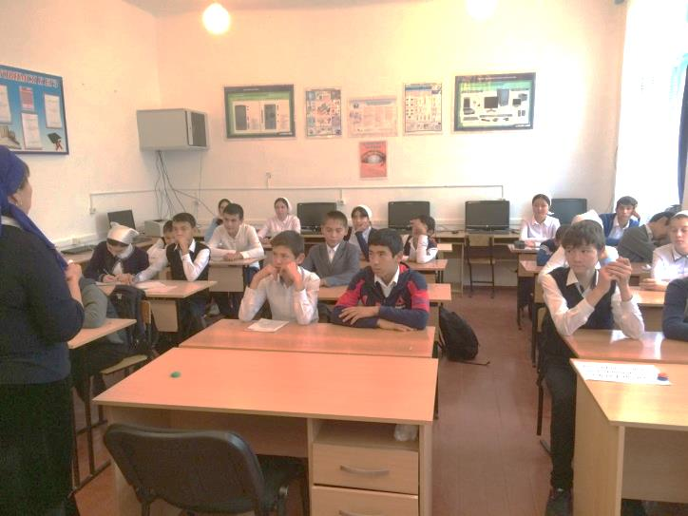 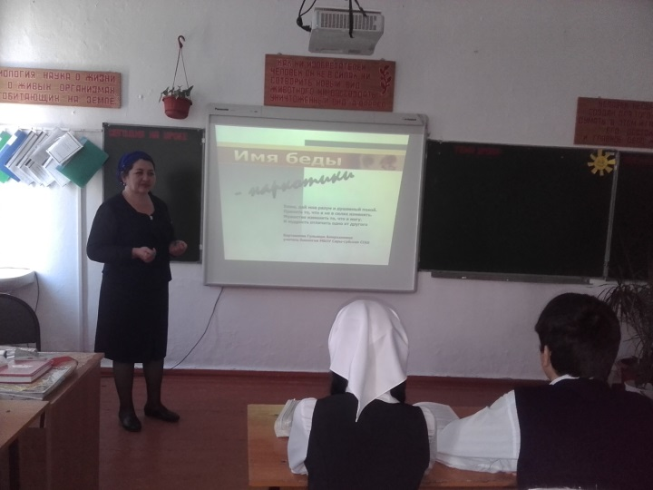 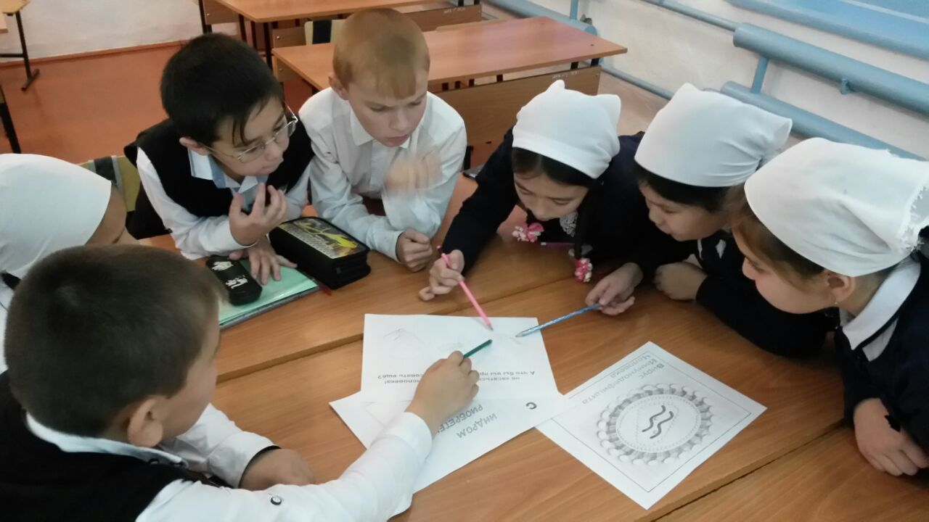 **Классные часы** 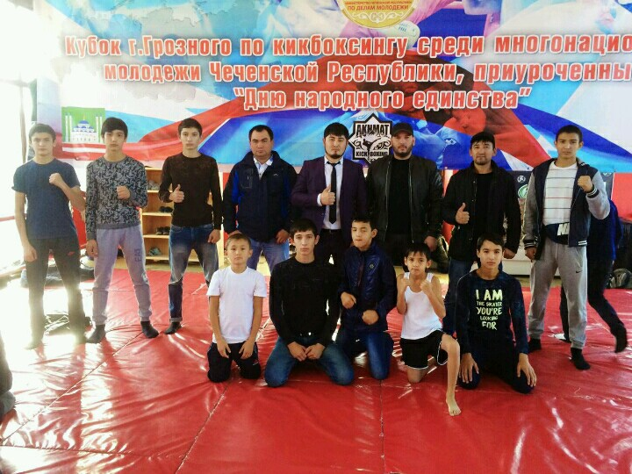 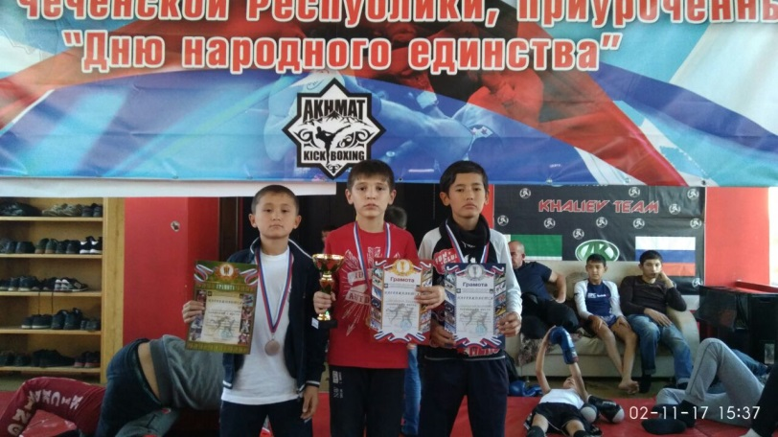 **Кубок г.Грозного по кикбоксингу**

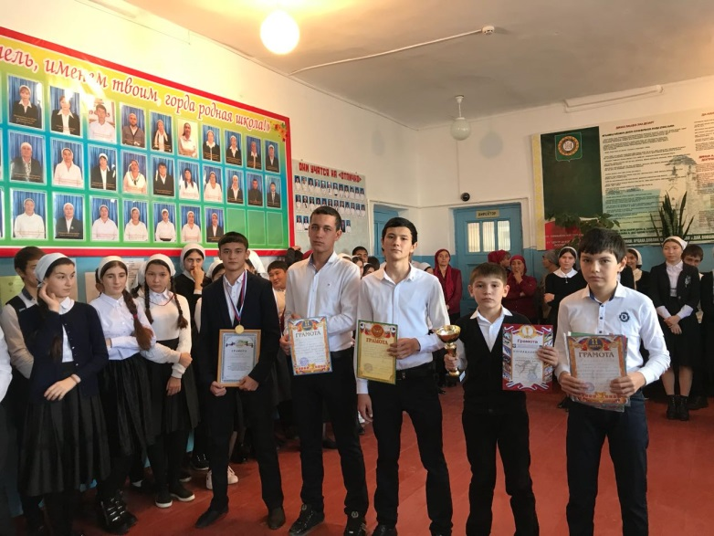 **Чествование победителей на линейке** 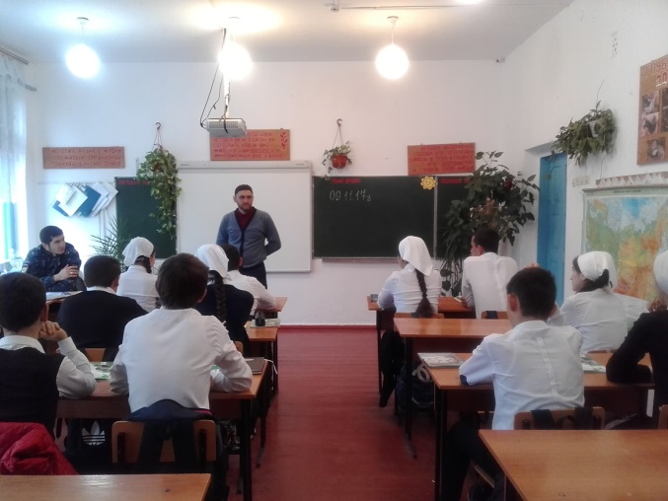 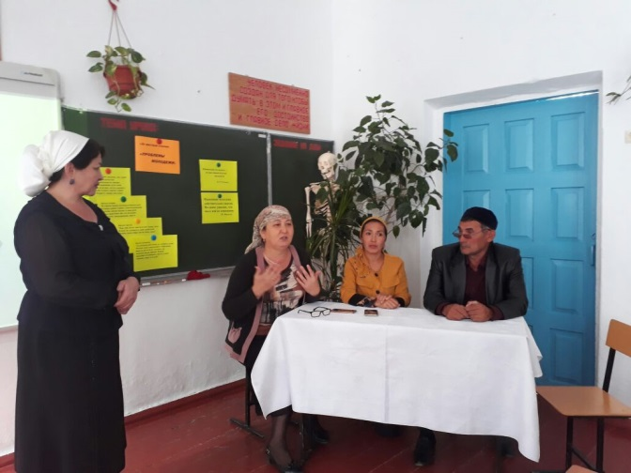 **Встреча с ПДН Абдурахмановым Встречас с имамаом, главой и работником ДК**